Marketing und Produktpolitik

MARKETING
= „Der Begriff Marketing beschreibt die Strategie eines Unternehmens, Dienstleistungen und Waren zu verkaufen. Sie umfasst die Planung, die Koordination und die Kontrolle aller auf die Märkte ausgerichteten Unternehmensaktivitäten.“

Wir haben vier Marketinginstrumente (4Ps):
- Produktmix (Produktpolitik)
- Preismix (Preispolitik)
- Distributionsmix (Distributionspolitik)
- Kommunikationsmix (Kommunikationspolitik)

Marktpositionierung
- Es bezeichnet das gezielte, planmäßige Schaffen und Herausstellen von Stärken und Qualitäten.

Marktanalyse
- „Die Marktanalyse stellt einen Teilbereich der Marktforschung dar und umfasst die systematische Untersuchung eines bestimmten Marktes.“

Untersuchungsbereiche der Marktanalyse: Branchen-, Absatz-, Vertriebs-, Kunden-, Trend-, Konkurrenz- und Wettbewerbsanalyse
Marktteilnehmer - Sie sind alle Personen und Institutionen, welche durch Kauf, Verkauf, oder Tausch am Wirtschaftsleben teilnehmen.
- die potentiellen Käufer – Nachfrager
- Nachfrage – „Die Menge jeder Art von Gütern und Dienstleistungen, die Wirtschaftssubjekte durch Kauf mit Hilfe von ausreichender Kaufkraft zu einem bestimmten Kaufpreis erwerben.“
- die Verkäufer – Anbieter
- Angebot – „Die Menge an vorhandenen Gütern und Dienstleistungen im Markt bezeichnet, die zum Verkauf oder Tausch angeboten werden.“
Das Marktgleichgewicht - Das ist der Schnittpunkt von Angebot und Nachfrage.
- der Preis - wichtigste Determinante
Kaufkraft
„Kaufkraft ist ein Maß für die Menge an Waren und Dienstleistungen, die mit dem frei zur Verfügung stehenden Einkommen gekauft werden können.“
Marke
„Marke kann als die Summe aller Vorstellungen verstanden werden, die ein Markenname oder ein Markenzeichen bei Kunden hervorruft.“
PRODUKT
- = ist eine wirtschaftliche Leistung als Mittel zur Befriedigung der Bedürfnisse des potenziellen Kunden.

Produktlebenszyklus – die Länge und der Verlauf von Lebenszyklen ist je nach Produkt verschieden

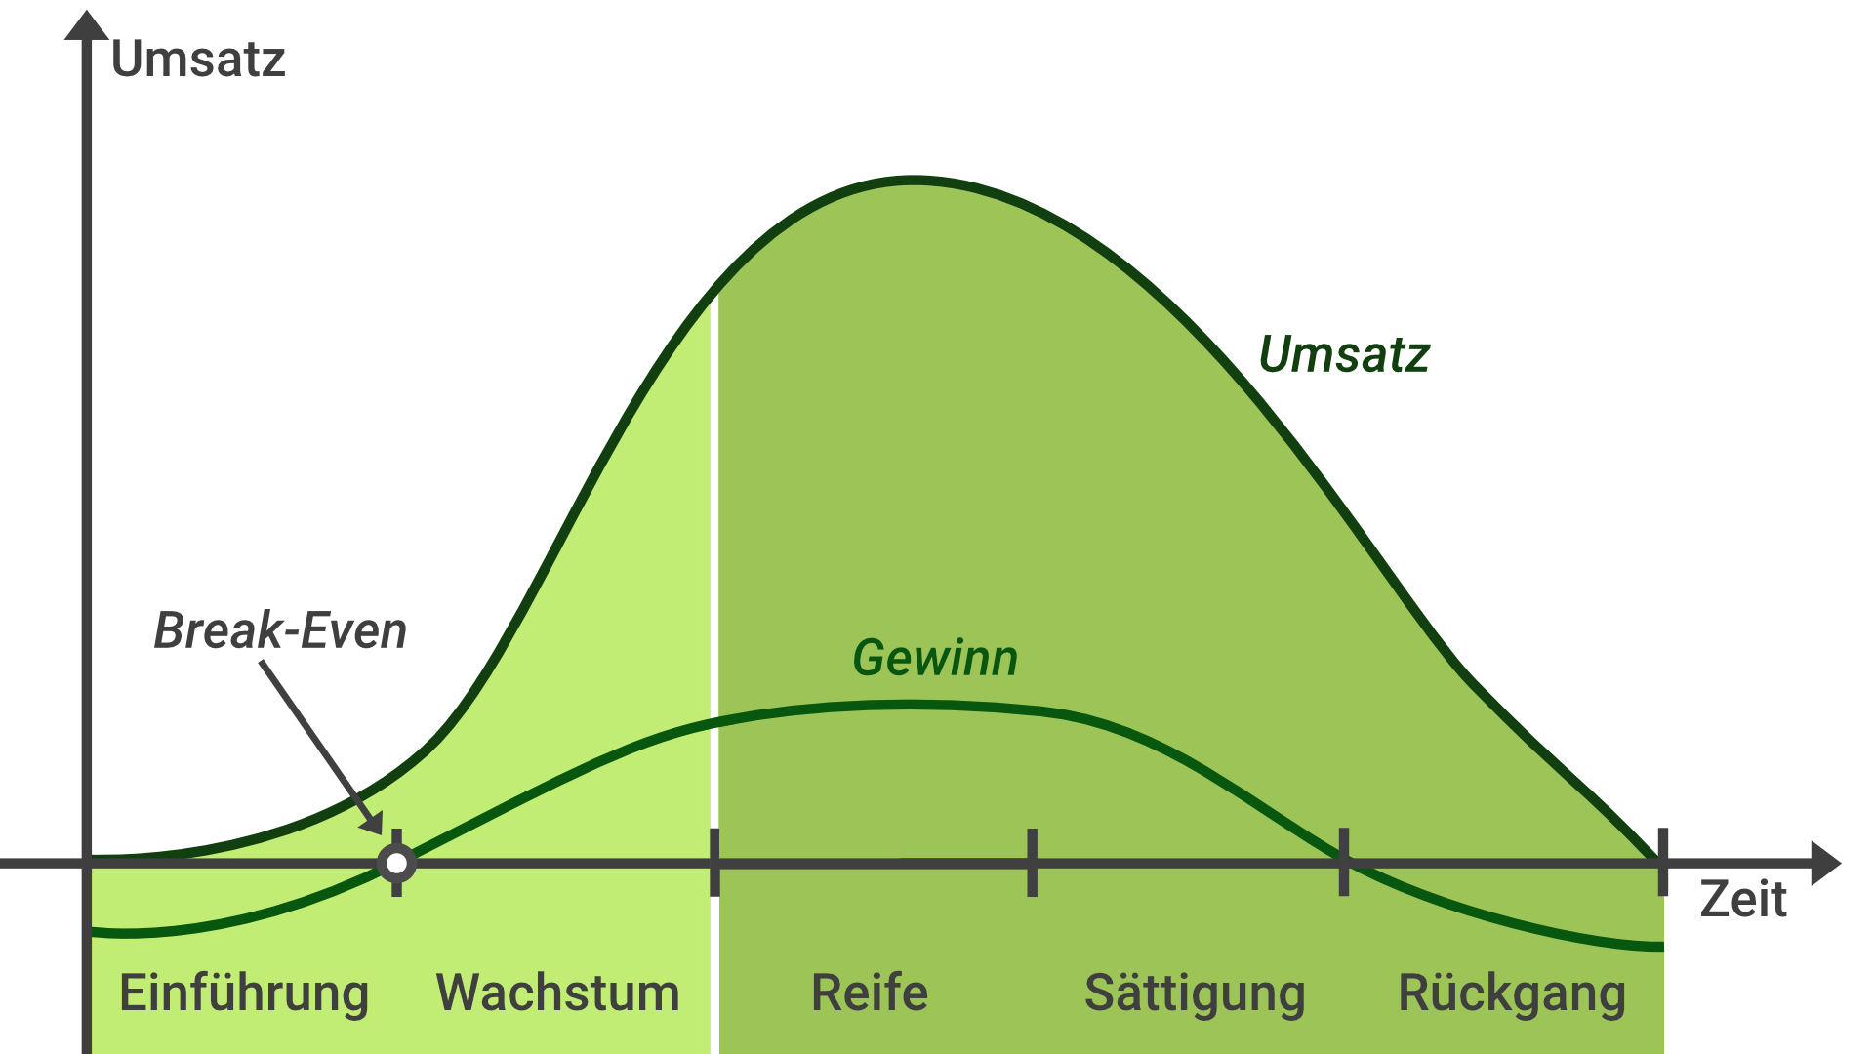

⁷ Abb.1: Der Produktlebenszyklus mit seinen unterschiedlichen Phasen. Foto: Das Business-Magazin für den Mittelstand
Arte der Produktpolitik:
- Produktinnovation - die Bestandteile der Produktpolitik eines Unternehmens
  - Produktdifferenzierung - das Angebot von verschiedenen Varianten des Produktes
  - „Produktdiversifikation = Aufnahme der neuen Produkte in das Sortiment (Erhöhung der Programmbreite)“

- Produktvariation - die Produkte, die in unwesentlichen Merkmalen verändert wurden
- Produktelimination (Produktselektion) – ein Produkt wird aus dem Markt herausgenommen

- Es gibt auch viele Zusatzleistungen, die man brauchen kann.
- Beispiele: Wartung, Service, Montage oder Beratung
Aktivität
Verbinden Sie die folgenden Begriffe mit ihren Definitionen.
- Produktdifferenzierung
- Produktelimination
- Produktlebenszyklus
- Marketing
- Marktteilnehmer

- Dieser Begriff beschreibt die Strategie eines Unternehmens
- Es ist das Angebot von verschiedenen Varianten des Produktes.
- Bei einer ………., wird ein Produkt aus dem Markt herausgenommen.
- Alle Personen und Institutionen, welche durch Kauf, Verkauf, oder Tausch am Wirtschaftsleben teilnehmen.
- Als ………. wird die Lebensspanne eines Produktes von der Entwicklung über Erprobung, Einführung, Wachstum und Reifezeit bis zur Sättigung und eventueller Degeneration bezeichnet.

Antworten auf: milotam@students.zcu.cz

Literaturverzeichnis:

Die wichtigsten Marketinginstrumente für Ihren Marketingmix. URL: https://www.fuer-gruender.de/wissen/unternehmen-fuehren/marketing/marketinginstrumente/ [Stand: 10. April 2020].

Positionierung (Marketing). URL: https://de.wikipedia.org/wiki/Positionierung_(Marketing) [Stand: 18. April 2020]

Marktanalyse und Marktforschung – Definition, Zweck und Beispiele. URL: https://www.business-wissen.de/hb/marktanalyse-und-marktforschung-definition-zweck-und-beispiele/ [Stand: 10. April 2020].

Marktanalyse. URL: https://www.marketinginstitut.biz/blog/marktanalyse/ [Stand: 10. April 2020].
Angebot und Nachfrage. URL: https://www.vimentis.ch/d/publikation/5/Angebot+und+Nachfrage.html [Stand: 10. April 2020].

Marktgleichgewicht. URL: https://www.bpb.de/nachschlagen/lexika/lexikon-der-wirtschaft/20077/marktgleichgewicht [Stand: 18. April 2020]

Definition Produkt. URL: https://www.rechnungswesen-verstehen.de/bwl-vwl/marketing/definition-produkt.php [Stand: 11. April 2020].

Der Produktlebenszyklus mit seinen unterschiedlichen Phasen (foto). URL: https://www.onpulson.de/lexikon/produktlebenszyklus/ [Stand: 11. April 2020].

Lingea. URL: https://slovniky.lingea.cz/nemecko-cesky/ [Stand: 18.04.2020]

Definice marketingu. URL: http://marketing.topsid.com/index.php?war=definice_marketingu [Stand 18. April 2020]

Definition Marketing. URL: http://www.business-on.de/marketing-definition-marketing-_id40489.html [Stand: 10. April 2020].
Marktanalyse. URL: https://www.marketinginstitut.biz/blog/marktanalyse/ [Stand: 10. April 2020].
Nachfrage. URL: https://de.wikipedia.org/wiki/Nachfrage [Stand 21. April 2020]
Angebot und Nachfrage. URL: https://www.vimentis.ch/d/publikation/5/Angebot+und+Nachfrage.html [Stand: 10. April 2020].
Kaufkraft. URL: https://www.billomat.com/lexikon/k/kaufkraft-was-ist-eine-kaufkraft/ [Stand 11. April 2020]
Marke. URL: https://wirtschaftslexikon.gabler.de/definition/marke-36974 [Stand: 11. April 2020].
Produktpolitik. URL: https://bwl-wissen.net/definition/produktpolitik [Stand 19. April 2020]
Produktdiversifikation. - E-Mail-Kommunikation mit Dr. Vávra am 19.04.2020

